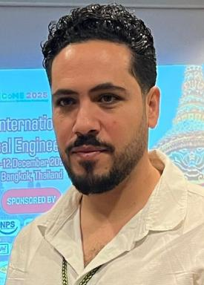 Mohamad - Najib Nadamani

Identifiants chercheurs

- IdHAL : mohamad-nadamani
- ORCID : 0009-0008-8784-8253

Publications

Article dans une revue (4)

A computational fluid dynamics MacroModel for the design of bed adsorbers
Mohamad Najib Nadamani,Mostafa Safdari Shadloo,Talib Dbouk
Physics of Fluids, 2026, 38 (4), ⟨10.1063/5.0308504⟩
Article dans une revue
hal-05582510v1
An advanced CFD model with porous based immersed boundary method for adsorption kinematics at a particle’s scale
M.N. Nadamani,M. Safdari Shadloo,O.K. Matar,T. Dbouk
Chemical Engineering Journal, 2026, 536, pp.175672. ⟨10.1016/j.cej.2026.175672⟩
Article dans une revue
hal-05587989v1
A Review on Theoretical and Computational Fluid Dynamics Modeling of Coupled Heat and Mass Transfer in Fixed Beds of Adsorbing Porous Media
Mohamad Najib Nadamani,Mostafa Safdari Shadloo,Talib Dbouk
Energies, 2025, 18 (24), pp.6418. ⟨10.3390/en18246418⟩
Article dans une revue
hal-05471453v1
CFD analysis of fine clay particles dispersion from a truck operating on unpaved roads
Mohamad Najib Nadamani,Talib Dbouk,Baydaa Obeid,Frédéric Murzyn,Jean-Luc Harion
Atmospheric Pollution Research, 2025, 16 (3), pp.102408. ⟨10.1016/j.apr.2025.102408⟩
Article dans une revue
hal-05073627v1

Communication dans un congrès (3)

3D CFD Modeling and Simulation of Adsorption Columns
Mohamad Nadamani,Talib Dbouk,Mostafa Safdari Shadloo
ICMF 2025, May 2025, Toulouse, France
Communication dans un congrès
hal-05073723v1
Simulations numériques de la dispersion de particules due au trafic de camions sur des pistes de chantiers de construction
Mohamad Nadamani,Talib Dbouk,Bachar Obeid,Frédéric Murzyn,Jean-Luc Harion
Congrès Français de Mécanique, Aug 2025, Metz, France
Communication dans un congrès
hal-05350867v1
Simulations numériques de la dispersion de particules due au trafic de camions sur des pistes de chantiers de construction
Mohamad Nadamani,Talib Dbouk,Bachar Obeid,Frédéric Murzyn,Jean-Luc Harion
26e Congrès Français de Mécanique, Laboratoire d'Etude des Microstructures et de Mécanique des Matériaux (LEM3 - UMR CNRS 7239), Aug 2025, Metz, France
Communication dans un congrès
hal-05313135v1

